Grafos, fusão e causalidade na Cidade Viva
Emendas 1 a 3, variantes de detecção, necessidade causal, ligações tipadas, limite de causas, replicação e debriefing
Preparado para Caio Silva Azeredo (PESC/COPPE/UFRJ) · orientação Prof. Geraldo Xexéo
Rodadas de 25 a 27 de setembro de 2026 · branch claude/metrica-fusao-fechamento

Resumo executivo
Esta rodada partiu do principal achado da validação anterior: com os modelos Claude, a queda da curva de tramas abertas vinha de fusões entre linhas de acontecimento, não de fechamentos. Separamos fusão de fechamento (emenda 1), declaramos análises de sensibilidade (emenda 2) e acrescentamos ao instrumento análises de grafo e dois novos experimentos com modelos reais: o teste de necessidade causal por intervenção e as ligações tipadas. Foram 225 novas chamadas ao Claude, a US$ 15,85. Somadas às rodadas anteriores, o registro cobre 37 sessões e 1.409 chamadas (Apêndice A).
Fusão × fechamento. Reanalisadas as 24 sessões da validação, só 2 de 16 sessões da Cidade Viva (12,5%) convergem pela definição da emenda 1, contra 15 de 16 (94%) pela definição original. Das linhas que nascem, 59% são absorvidas por fusão e 8% fecham por estabilidade. A definição original confirmava a hipótese por um artefato.
Pontes de fusão. Nas 24 sessões há 56 pontes de fusão, isto é, ligações únicas que unem duas linhas com 3 ou mais eventos. Cortá-las eleva a proporção de tramas fechadas por estabilidade de 8% para 20%, mas a de absorvidas por fusão não cai (59% → 60%): as linhas separadas se juntam por outras ligações. (Uma versão anterior deste relatório dava 33%; o número estava inflado por um erro de contagem corrigido nesta rodada, descrito na seção 3.) A janela temporal de 3 dias não muda nada: nenhuma ligação passa de 3 dias, porque o prompt já só mostra os últimos 3 dias.
As ligações declaradas são causalmente necessárias. Um juiz independente (Opus 5.5) estimou a necessidade de A para B em 67 (de 100) para ligações diretas, 44 para indiretas e 21 para pares não ligados (AUC 0,92). A gradação aparece nos quatro modelos geradores. Porém, o número de ligações de um evento não prevê sua necessidade (Spearman 0,09), o que enfraquece a classificação de eventos centrais (kernels) só pelo grau.
Ligações tipadas pioram a fusão, mas carregam informação. Pedir tipo e força de cada causa aumentou a densidade de ligações nas 8 sessões pareadas (1,71 → 2,30 por evento; Wilcoxon p = 0,008), zerou os fechamentos por estabilidade e fez as pontes de fusão quase sumirem (3,75 → 0,13 por sessão): as linhas passam a se unir por muitas ligações de uma vez. Ainda assim, o tipo e a força que o próprio gerador declara acompanham a necessidade medida pelo juiz: possibilitou 68, motivou 60, reagiu 53, lembrou 40; força 3/2/1: 66/52/44 (Spearman 0,31).
Métodos 8 e 9: nem limitar causas nem alongar a sessão produz fechamento. Pedir no máximo duas causas por ação quase não reduz a densidade (1,71 → 1,57 ligações por evento) e não reduz a fusão. Na replicação com 20 dias e 3 repetições, a diferença entre Sonnet 5 e Sonnet 4.6 desaparece (3% × 0% de fechadas, p = 0,40), a fusão chega a 79% e todas as 12 sessões terminam com uma única trama: só 0,3% dos eventos depois do primeiro dia não citam causa, então nenhuma linha nasce depois do dia 2.
Recomendação central: manter a geração da versão 0.1 (sem ligações tipadas e sem limite de causas) e decidir, antes da campanha real, a unidade de análise: com componentes conectados, sessões longas convergem para uma trama única por construção. As alternativas (detecção por comunidades ou com janela temporal, ou sessões mais curtas) estão no debriefing.

1. O que mudou
Tudo foi implementado sem alterar o comportamento de services/arcos.ts: as análises novas leem a detecção existente ou filtram as ligações antes dela.
- services/linhagem.ts: nascimento, fusão (com os eventos que a causaram), renomeação e fechamento por estabilidade de cada trama, dia a dia; cada sessão exporta linhagem.json.
- pre-registro.md, emenda 3: correção da contagem nas variantes (cisão), variantes reducao-transitiva e comunidades, decisão de não usar limite de causas nem ligações tipadas, e observação sobre a replicação de 20 dias.
- pre-registro.md: emenda 1 (nova métrica principal e nova definição de convergência) e emenda 2 (variantes de detecção como sensibilidade, teste de necessidade como validação causal, regras para ligações tipadas), ambas datadas de 2026-09-25 e sem sobrescrever o texto original.
- services/grafo.ts: pontes e pontos de articulação (Tarjan), pontes de fusão, filtros por janela temporal, tipo e força, e variantes de detecção na reanálise (npm run reanalisar -- --variantes todas).
- Correção da linhagem: cisão como origem própria de trama nas variantes que removem ligações; teste novo em tests/linhagem.test.ts.
- Limite de causas (opção causasMaximas): o prompt pede no máximo N causas, as necessárias; o motor descarta o excedente e conta as descartadas. Novas variantes reducao-transitiva e comunidades (Louvain determinístico) em services/grafo.ts.
- Ligações tipadas (opção ligacoesTipadas): cada causa com tipo (motivou, possibilitou, reagiu, lembrou) e força (1 a 3).
- sim/validacao/necessidade.ts: teste contrafactual de necessidade causal.
- Mapa da Crônica: pontes de fusão, articulações, eventos que fundiram tramas, tipo e força das ligações e painel de linhagem; abre qualquer sessão exportada.
- Logs: LOG.md por pasta de sessões, agora com a linhagem de cada trama, e experimentos/LOG-GERAL.md (npm run log-experimentos) com todas as sessões e métodos.
- Anotação humana: planilhas cegas para dois anotadores em experimentos/validacao/anotacao-humana/ (216 pares, 16 distratores).

2. Fusão × fechamento (emenda 1)
A curva de tramas abertas cai tanto quando uma trama fecha por estabilidade quanto quando ela é absorvida por outra numa fusão. A emenda 1 separa as duas causas. A métrica principal passa a ser a proporção de tramas fechadas por estabilidade sobre tramas nascidas. A convergência exige, no último terço da sessão, curva de abertas sem subir, ao menos um fechamento por estabilidade e fechamentos ao menos tão numerosos quanto as fusões. Abaixo, as 24 sessões da validação (16 da Cidade Viva e 8 do controle de três atos) reanalisadas com k = 3.
Grupo | Tramas nascidas | Fechadas por estab. / nascidas | Absorvidas por fusão / nascidas | Convergem (emenda 1) | Prop. fechadas (v0.1) | Convergem (v0.1)
Cidade Viva | 3,94 | 7,8% | 58,8% | 12,5% | 15% | 93,8%
três atos | 1,00 | 0% | 0% | 0% | 0% | 87,5%

Cidade Viva por modelo gerador
Modelo | Tramas nascidas | Fechadas por estab. | Absorvidas por fusão | Convergem (emenda 1)
Haiku 4.5 | 4,75 | 16,2% | 58,3% | 0%
Opus 5 | 2,00 | 0% | 41,7% | 0%
Sonnet 4.6 | 4,75 | 0% | 77,5% | 0%
Sonnet 5 | 4,25 | 15% | 57,5% | 50%

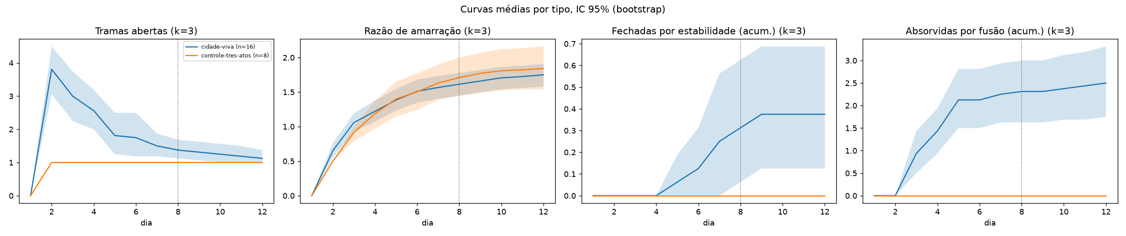
Figura 1. Tramas abertas, razão de amarração, fechadas por estabilidade (acumulado) e absorvidas por fusão (acumulado), Cidade Viva × três atos, k = 3.
A Figura 1 mostra o mecanismo. Na Cidade Viva nascem em média 3,9 linhas; quase todas somem até o dia 6, e a curva de absorvidas por fusão acompanha a queda das abertas, enquanto os fechamentos por estabilidade ficam perto de zero. O controle de três atos gera uma única linha por sessão e, pela emenda, nunca converge; pela definição antiga, convergia em 88% das sessões.
Entre os modelos, só o Sonnet 5 teve sessões que convergem pela emenda (2 de 4). Haiku 4.5 e Sonnet 5 fecham cerca de 15% das tramas por estabilidade; Sonnet 4.6 e Opus 5 não fecham nenhuma e têm 78% e 42% das tramas absorvidas por fusão.

3. Variantes de detecção e pontes de fusão
As variantes de detecção reaplicam a mesma detecção depois de filtrar ligações: janela3 (ligações de mais de 3 dias não unem tramas), fortes (só ligações tipadas de força 2+ e que não sejam só lembrança), fortes-janela3, sem-pontes-de-fusao (remove a ligação única entre duas linhas com 3+ eventos), reducao-transitiva (remove A→C quando existe A→B→C) e comunidades (detecta comunidades densas pelo método de Louvain e corta as ligações entre elas). As emendas 2 e 3 as declaram como análises de sensibilidade.
Variante | Tipo | Tramas nascidas | Fechadas por estab. | Absorvidas por fusão | Convergem (emenda 1)
completo | Cidade Viva | 3,94 | 7,8% | 58,8% | 12,5%
completo | três atos | 1,00 | 0% | 0% | 0%
comunidades | Cidade Viva | 4,88 | 41,3% | 46,1% | 18,8%
comunidades | três atos | 1,00 | 55,2% | 44,8% | 37,5%
fortes | Cidade Viva | 3,94 | 7,8% | 58,8% | 12,5%
fortes | três atos | 1,00 | 0% | 0% | 0%
fortes-janela3 | Cidade Viva | 3,94 | 7,8% | 58,8% | 12,5%
fortes-janela3 | três atos | 1,00 | 0% | 0% | 0%
janela3 | Cidade Viva | 3,94 | 7,8% | 58,8% | 12,5%
janela3 | três atos | 1,00 | 0% | 0% | 0%
reducao-transitiva | Cidade Viva | 3,94 | 7,8% | 58,8% | 12,5%
reducao-transitiva | três atos | 1,00 | 0% | 0% | 0%
sem-pontes-de-fusao | Cidade Viva | 4,25 | 20,3% | 60,3% | 6,2%
sem-pontes-de-fusao | três atos | 1,00 | 12,5% | 6,2% | 0%

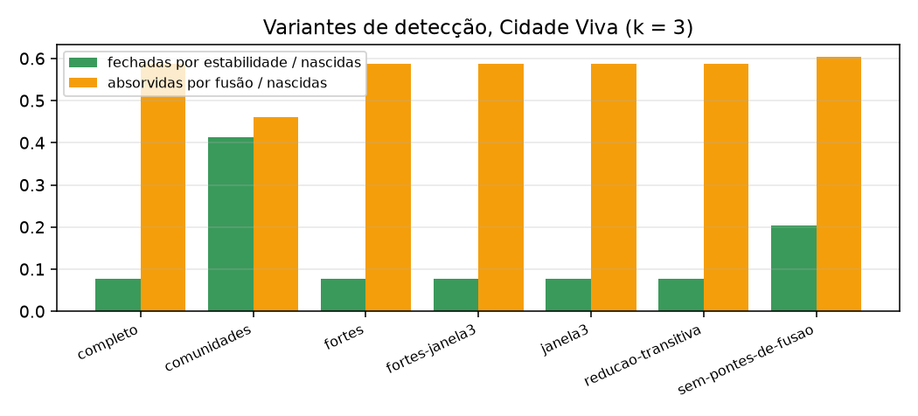
Figura 2. Proporções de fechamento e fusão por variante de detecção (Cidade Viva, k = 3).
sem-pontes-de-fusao eleva a proporção de fechadas por estabilidade de 8% para 20%, mas a de absorvidas por fusão fica igual (59% → 60%). Cortar a ponte separa as linhas por alguns dias; depois outras ligações as juntam de novo. A fusão é redundante, não depende de uma ligação só.
Correção de contagem (2026-09-27). As variantes que removem ligações podem separar uma trama em duas (cisão), o que nunca acontece na detecção completa, em que os componentes só crescem ou se juntam. Na versão anterior, a parte separada contava como trama fechada sem contar como linha nova, e a proporção chegava a passar de 1 (comunidades: 1,06). A linhagem agora registra a cisão como origem própria e a soma ao denominador (linhas = nascidas + cisões). Os números da detecção completa e da emenda 1 não mudaram; os de sem-pontes-de-fusao caíram de 33% para 20%. Há teste automatizado para o caso.
janela3 é inócua por construção: nenhuma das 2.184 ligações atravessa mais de 3 dias, porque o prompt mostra aos agentes só os eventos dos últimos 3 dias (janelaDias = 3). Se a janela do prompt for ampliada, a variante volta a fazer sentido.
fortes não muda nada nessas sessões porque elas não têm ligações tipadas. O efeito nas sessões tipadas está na seção 5.

Estrutura do grafo por grupo
Grupo | Ligações por evento | Pontes | Pontes de fusão | Articulações | Fechadas (completo) | Fechadas (sem pontes de fusão)
Cidade Viva | 1,75 | 10,3 | 3,3 | 10,9 | 7,8% | 20,3%
Cidade Viva 20 dias | 1,77 | 11,1 | 2,4 | 12,0 | 1,7% | 17,3%
Cidade Viva tipada | 2,29 | 1,8 | 0,1 | 2,4 | 0% | 2,5%
Cidade Viva ≤2 causas | 1,57 | 9,1 | 2,1 | 10,4 | 2,5% | 22,8%
três atos | 1,84 | 1,5 | 0,5 | 2,1 | 0% | 12,5%

Os grafos da Cidade Viva sem tipos têm, em média, 10 pontes e 3,3 pontes de fusão por sessão; os tipados, 1,75 pontes e 0,1 ponte de fusão. Com mais ligações por evento, quase nenhuma ligação é crítica: o grafo fica redundante, e é por isso que cortar pontes de fusão ajuda pouco nas sessões tipadas (2,5%).

Todas as variantes por grupo de sessões
A tabela abaixo aplica as variantes a cada grupo de sessões, com o denominador corrigido. O grupo “três atos” tem uma trama só por construção (o mestre liga tudo), então as variantes que cortam ligações criam as linhas que ele não tinha.
Grupo | Variante | Sessões | Linhas nascidas | Fechadas por estab. | Absorvidas por fusão
Cidade Viva | completo | 16 | 3,94 | 7,8% | 58,8%
Cidade Viva | sem-pontes-de-fusao | 16 | 4,25 | 20,3% | 60,3%
Cidade Viva | reducao-transitiva | 16 | 3,94 | 7,8% | 58,8%
Cidade Viva | comunidades | 16 | 4,88 | 41,3% | 46,1%
Cidade Viva | fortes | 16 | 3,94 | 7,8% | 58,8%
Cidade Viva 20 dias | completo | 12 | 5,08 | 1,7% | 78,6%
Cidade Viva 20 dias | sem-pontes-de-fusao | 12 | 5,25 | 17,3% | 66,4%
Cidade Viva 20 dias | reducao-transitiva | 12 | 5,08 | 1,7% | 78,6%
Cidade Viva 20 dias | comunidades | 12 | 5,08 | 46,4% | 58,8%
Cidade Viva 20 dias | fortes | 12 | 5,08 | 1,7% | 78,6%
Cidade Viva tipada | completo | 8 | 4,38 | 0% | 69,2%
Cidade Viva tipada | sem-pontes-de-fusao | 8 | 4,50 | 2,5% | 76,7%
Cidade Viva tipada | reducao-transitiva | 8 | 4,38 | 0% | 69,2%
Cidade Viva tipada | comunidades | 8 | 4,88 | 39,2% | 44,7%
Cidade Viva tipada | fortes | 8 | 4,88 | 4,6% | 74%
Cidade Viva ≤2 causas | completo | 8 | 4,38 | 2,5% | 68,8%
Cidade Viva ≤2 causas | sem-pontes-de-fusao | 8 | 4,63 | 22,8% | 52,1%
Cidade Viva ≤2 causas | reducao-transitiva | 8 | 4,38 | 2,5% | 68,8%
Cidade Viva ≤2 causas | comunidades | 8 | 4,75 | 44,6% | 52,2%
Cidade Viva ≤2 causas | fortes | 8 | 4,38 | 2,5% | 68,8%
três atos | completo | 8 | 1,00 | 0% | 0%
três atos | sem-pontes-de-fusao | 8 | 1,00 | 12,5% | 6,3%
três atos | reducao-transitiva | 8 | 1,00 | 0% | 0%
três atos | comunidades | 8 | 1,00 | 55,2% | 44,8%
três atos | fortes | 8 | 1,00 | 0% | 0%

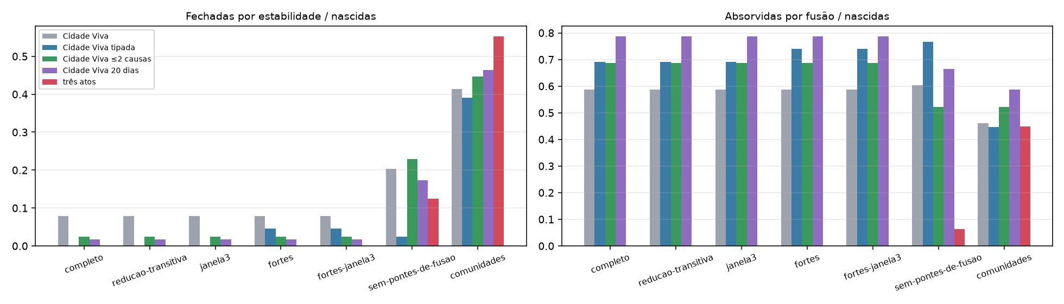
Figura 2b. Fechadas por estabilidade e absorvidas por fusão em cada variante de detecção, por grupo de sessões (k = 3).
reducao-transitiva é idêntica à detecção completa em todos os grupos, como esperado: remover um atalho A→C quando existe o caminho A→B→C nunca desconecta nada. Ela reduz a densidade do grafo, mas não muda quais eventos estão na mesma trama.
comunidades é a leitura mais permissiva: com as ligações entre comunidades densas cortadas, a Cidade Viva fecha 41% das linhas e absorve 46%. Mesmo assim, a fusão continua do tamanho do fechamento, e o controle de três atos, partido em comunidades, também “fecha” linhas (55%). Isso mostra que a variante mede a modularidade do grafo mais do que o encerramento de histórias; serve como limite superior, não como leitura principal.

4. Necessidade causal por intervenção
O grau no grafo diz quais eventos têm ligações; o teste de necessidade pergunta se elas são necessárias. Para 90 pares (A, B) das 24 sessões da validação, com A anterior a B, o juiz (Opus 5.5, fora do conjunto de geradores) recebeu a história que leva a B e estimou a chance de B acontecer se A não tivesse acontecido. Necessidade = 100 − chance. Tipos de par: ligação direta declarada pelo gerador, ancestral indireto (2+ ligações) e par não ligado (controle), 30 de cada.
Par (A → B) | n | Necessidade média (0-100)
ligação direta declarada | 30 | 67,0
ancestral indireto | 30 | 44,2
não ligado (controle) | 30 | 21,2
AUC direta × não ligado = 0,92; indireta × não ligado = 0,82; direta × indireta = 0,74. Correlação de Spearman entre o grau de saída de A e a necessidade = 0,09.
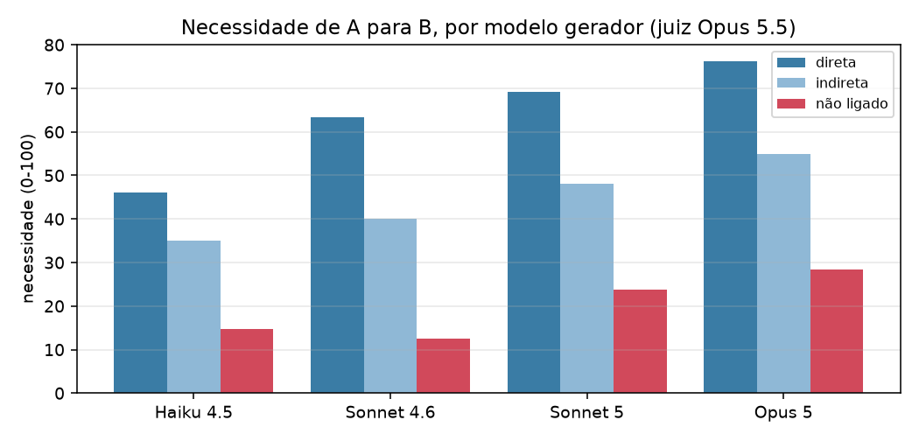
Figura 3. Necessidade média por tipo de par e modelo gerador.
A gradação direta > indireta > não ligado aparece nos quatro modelos geradores, e os modelos maiores declaram ligações mais necessárias (Opus 5: 76; Sonnet 5: 69; Sonnet 4.6: 63; Haiku 4.5: 46). Isso reforça, por outro método, o resultado da validação anterior (juízes cegos distinguindo ligações reais de distratores com AUC 0,79 a 0,81).
O grau de saída de A quase não se relaciona com sua necessidade (Spearman 0,09). A classificação de eventos em núcleo e satélite feita pelo arcos.ts, baseada só em ter ou não ligações, é uma aproximação fraca; o teste por intervenção mede algo que o grafo sozinho não mede e pode servir para ponderar as ligações na detecção.

5. Ligações tipadas (método 7)
O método 7 repete o método 1 na condição A (os mesmos 4 modelos, 2 mundos, 12 dias e as mesmas sementes), mas pedindo que cada causa venha com tipo e força. Cada uma das 8 sessões tem um par sem tipos no método 1, o que permite comparar sessão a sessão. Foram 177 chamadas, US$ 13,87, sem falhas de estrutura.
Métrica (média de 8 pares) | Sem tipos (método 1) | Com tipo e força (método 7) | Diferença | p (Wilcoxon)
Ligações por evento | 1,71 | 2,30 | 0,58 | 0,008
Tramas nascidas | 3,88 | 4,38 | 0,50 | 0,438
Fechadas por estabilidade / nascidas | 10% | 0% | -10 p.p. | 0,250
Absorvidas por fusão / nascidas | 52,5% | 69,2% | 17 p.p. | 0,094
Pontes de fusão | 3,75 | 0,13 | -3,63 | 0,031

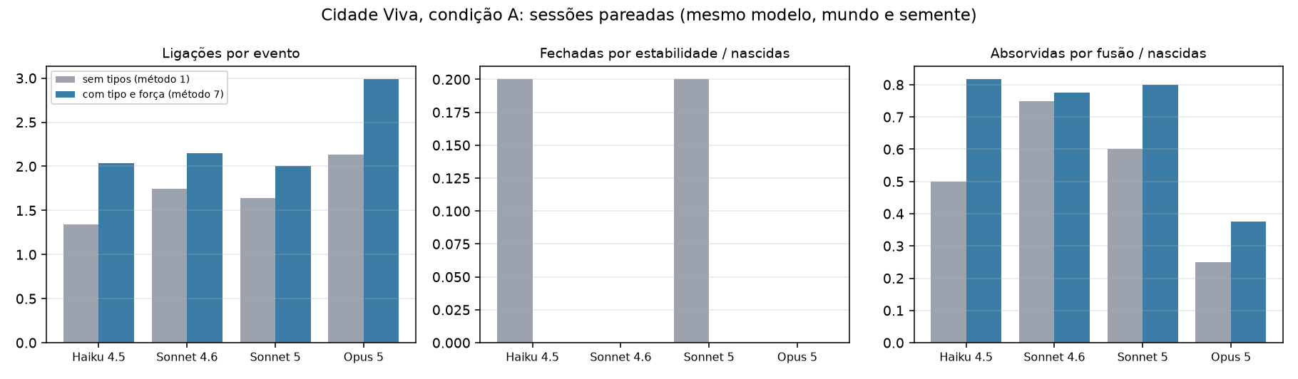
Figura 4. Sessões pareadas sem e com ligações tipadas, por modelo (condição A, mesmos mundos e sementes).

Tipos declarados
Tipo | Fração das ligações
lembrou | 11,2%
motivou | 46,7%
possibilitou | 22,2%
reagiu | 19,9%
Força média declarada: 2,29. Detecção só com ligações fortes: tramas nascidas 4,4 → 4,9; fechadas por estabilidade 0% → 4,6%; absorvidas por fusão 69,2% → 74%; sem pontes de fusão: fechadas 2,5%.
O efeito é o oposto do esperado. Com o formato estruturado, todos os modelos listaram mais causas (Opus 5 chegou a 3,0 ligações por evento) e nenhuma sessão teve tramas fechadas por estabilidade. As linhas se fundem por muitas ligações ao mesmo tempo, e por isso as pontes de fusão quase desaparecem.
O filtro das ligações fortes quase não ajuda (fechadas 0% → 5%), porque os modelos marcam a maioria das ligações como fortes (força média 2,3) e usam pouco o tipo "lembrou" (11%). O Sonnet 5 foi quem mais usou "lembrou" (68 de 289) e o Sonnet 4.6 quem menos usou (7 de 310).
Com n = 8 pares, só o aumento de ligações por evento e a queda das pontes de fusão são estatisticamente claros; as demais diferenças são tendências.

Necessidade × tipo e força declarados
Nas sessões do método 7, o mesmo juiz avaliou 80 ligações diretas tipadas e 20 pares não ligados, para ver se o tipo e a força declarados pelo gerador acompanham a necessidade medida de forma independente.
Tipo declarado | n | Necessidade média
motivou | 39 | 60,2
possibilitou | 14 | 68,1
reagiu | 16 | 52,5
lembrou | 11 | 39,8

Força declarada | n | Necessidade média
1 | 9 | 43,7
2 | 35 | 52,1
3 | 36 | 65,6
Spearman força × necessidade = 0,31; necessidade de pares não ligados (controle) = 17,1.
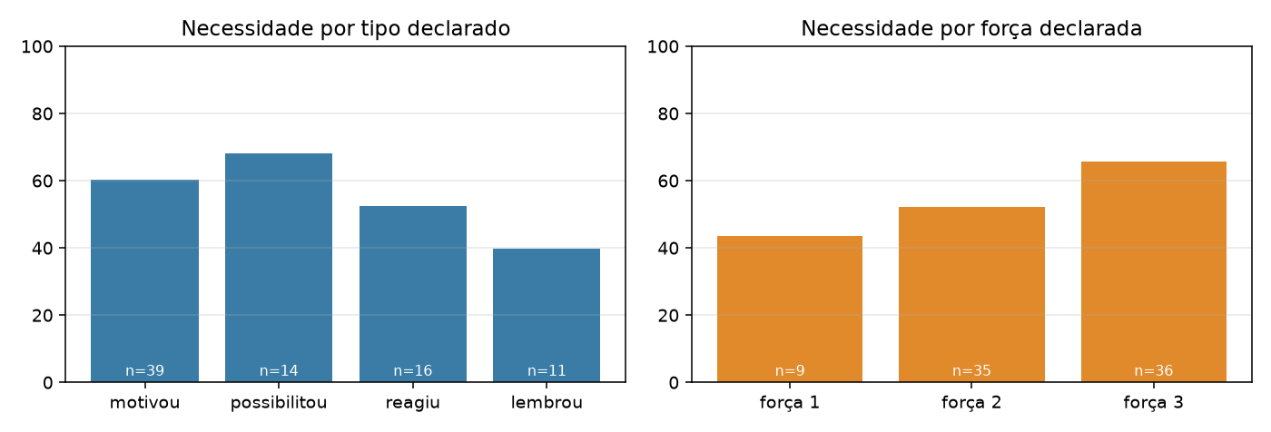
Figura 5. Necessidade avaliada pelo juiz conforme o tipo e a força que o próprio gerador declarou.
O rótulo declarado pelo gerador tem conteúdo: "possibilitou" e "motivou" são as ligações mais necessárias, "lembrou" a menos necessária, e a necessidade cresce com a força declarada. As ligações tipadas seguem distinguíveis dos pares não ligados (AUC 0,93).
Mas a necessidade média das ligações diretas cai de 67 (sem tipos) para 57 (com tipos): o formato tipado faz o modelo acrescentar ligações mais fracas. O tipo e a força servem como peso de ligação, mas ao custo de mais ligações.

6. No máximo duas causas por ação (método 8)
O método 8 repete o método 1 na condição A (os mesmos 4 modelos, 2 mundos, 12 dias e as mesmas sementes), mas o prompt pede no máximo duas causas por ação, só aquelas sem as quais a ação não aconteceria. O motor descarta o excedente e conta as descartadas. A hipótese era que menos ligações por evento reduziriam as fusões entre linhas.
Métrica (média de 8 pares) | Sem limite (método 1) | Até 2 causas (método 8) | Diferença | p (Wilcoxon)
Ligações por evento | 1,71 | 1,57 | -0,14 | 0,195
Tramas nascidas | 3,88 | 4,38 | 0,50 | 0,344
Fechadas por estabilidade / linhas | 10% | 2,5% | -8 p.p. | 0,500
Absorvidas por fusão / linhas | 52,5% | 68,8% | 16 p.p. | 0,219
Pontes de fusão | 3,75 | 2,13 | -1,63 | 1,000
Causas descartadas pelo motor por excederem o limite: 0,0 por sessão, em média.
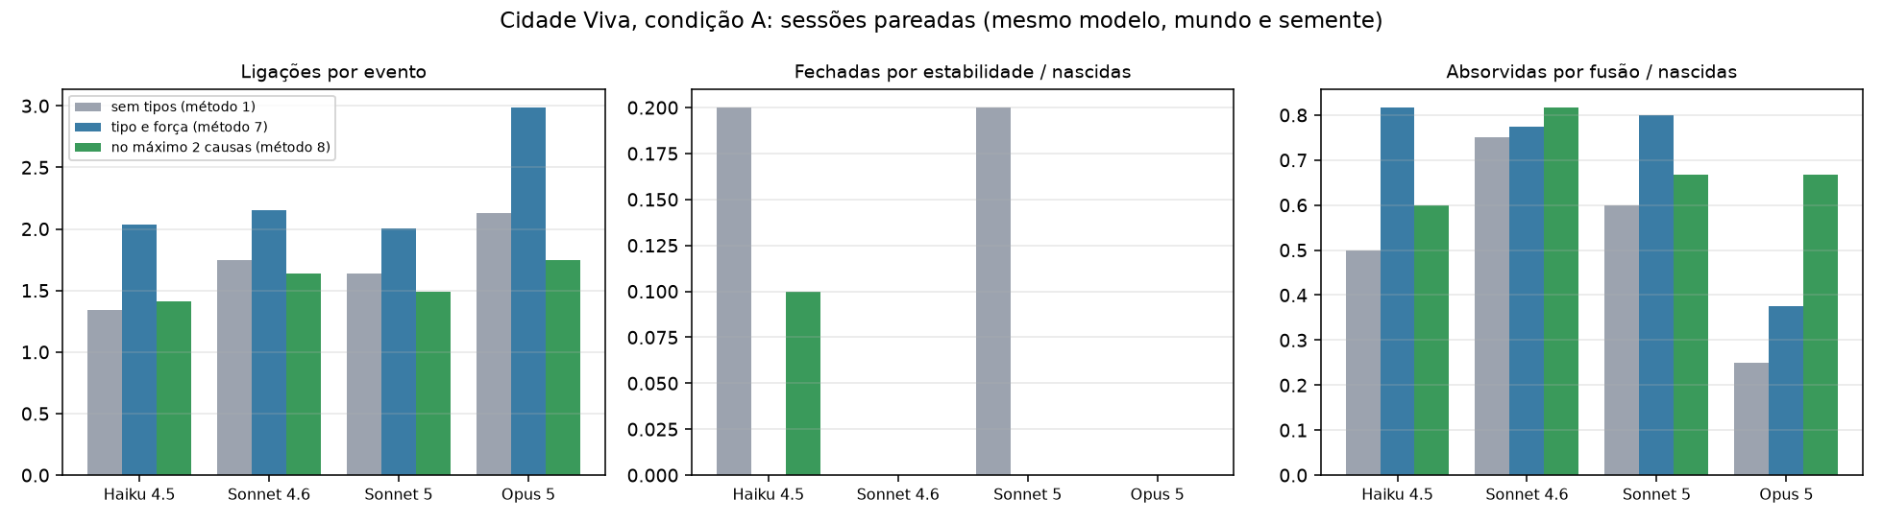
Figura 7. Sessões pareadas (mesmo modelo, mundo e semente, condição A): sem instrução extra, com tipo e força (método 7) e com no máximo duas causas (método 8).
Par (A → B), sessões do método 8 | n | Necessidade média (0-100)
ligação direta declarada | 40 | 63,0
não ligado (controle) | 20 | 20,1
AUC direta × não ligado = 0,96.
Os modelos obedecem, mas a densidade quase não cai. Nenhuma causa precisou ser descartada, e as ligações por evento passaram de 1,71 para 1,57, diferença não significativa. Sem o limite, 82% dos eventos já tinham até duas causas (43% exatamente duas) e só 17% tinham três ou quatro; com o limite, esses viram eventos de duas causas, e a fração com exatamente duas sobe para 66%.
A fusão não diminui. Nas sessões pareadas, a proporção de absorvidas por fusão foi de 53% para 69% e a de fechadas por estabilidade de 10% para 2,5% (8 pares, nenhuma diferença significativa). As pontes de fusão caem de 3,8 para 2,1 por sessão: com menos ligações, as que sobram tendem a ser justamente as que unem linhas.
As ligações não ficam mais necessárias. O juiz (Opus 5.5) deu 63 de necessidade às ligações diretas do método 8, contra 67 sem limite e 20 aos pares não ligados (AUC 0,96). Pedir “só as causas necessárias” não muda a qualidade do que o modelo declara.
Conclusão: a fusão não depende de quantas causas cada evento tem. Com uma ou duas causas por evento, basta que uma delas venha de outra linha para as duas se juntarem, e, como quase todo evento cita alguma causa (seção 7), essas ligações entre linhas aparecem cedo em toda sessão. A emenda 3 registra a decisão de não usar o limite de causas na campanha real.

7. Replicação com 20 dias (método 9)
O método 9 amplia o método 1 com os dois modelos que tiveram resultados opostos nele (Sonnet 5 fechou 20% das linhas; Sonnet 4.6 nenhuma): condição A, 2 mundos, 3 repetições com sementes novas e 20 dias por sessão, em vez de 12. São 12 sessões, 1.440 eventos, sem nenhuma falha.
Modelo | Sessões | Ligações por evento | Linhas nascidas | Fechadas | Absorvidas | Sessões com algum fechamento | Convergem (emenda 1) | Fechadas no método 1 (12 dias)
Sonnet 4.6 | 6 | 1,84 | 5,2 | 0% | 80,6% | 0 de 6 | 0% | 0%
Sonnet 5 | 6 | 1,70 | 5,0 | 3,3% | 76,7% | 1 de 6 | 0% | 20%
Mann-Whitney (fechadas por estabilidade, Sonnet 4.6 × Sonnet 5): U = 15,0, p = 0,405, correlação bisserial de postos = 0,17.
O contraste entre modelos não se repete. Com 20 dias, o Sonnet 5 fechou 3% das linhas (uma trama, numa das 6 sessões) e o Sonnet 4.6 nenhuma; a diferença não é significativa (Mann-Whitney p = 0,40, bisserial 0,17). Nenhuma das 12 sessões converge pela emenda 1. A proporção absorvida por fusão sobe para 79% (contra 59% em 12 dias).
Todas as sessões terminam com uma única trama. Em todas as 12, nascem 5 ou 6 linhas no dia 2 e, até o dia 7 (em duas sessões, até os dias 15 e 18), todas menos uma foram absorvidas. Nenhuma linha nova nasce depois do dia 2.
Por que nenhuma linha nasce depois do dia 2. Depois do primeiro dia, praticamente todo evento cita alguma causa: somando todas as rodadas da Cidade Viva, só 9 de 3.480 eventos (0,3%) têm causadoPor vazio, embora o prompt diga explicitamente que a lista pode ficar vazia. Como a detecção junta tudo que está conectado, um evento com causa nunca inicia uma trama nova. As linhas são só as que o primeiro dia semeia; o resto da sessão é a história delas se juntando.
Isso muda a leitura da hipótese. Com a detecção por componentes conectados, a Cidade Viva com modelos Claude produz uma única história que se unifica, não uma sucessão de tramas que abrem e fecham, e a métrica principal da emenda 1 tende a zero à medida que a sessão se alonga. Com 40 dias por sessão, como prevê o pré-registro, é provável que ela fique no chão em todas as condições. As variantes sem-pontes-de-fusao (17% de fechadas) e comunidades (46%) continuam encontrando sublinhas que se encerram dentro da história única, o que indica que a unidade “trama” precisa de uma definição com localidade temporal ou estrutural para medir o que a hipótese pergunta. Essa é uma decisão de desenho para o pesquisador, registrada como observação na emenda 3, não como mudança.

8. Anotação humana preparada
A anotação humana prevista na seção 6 do pré-registro está pronta para ser feita. analise/amostra_anotacao.py sorteou 25 ligações por estrato (4 modelos × 2 mundos) das 16 sessões Cidade Viva do método 1, mais 16 distratores (pares da mesma sessão que o modelo não ligou), num total de 216 pares.
Cada anotador recebe uma planilha própria (A ou B), com os mesmos pares em ordem diferente e sem modelo, mundo ou sessão, e marca se o efeito é plausivelmente consequência da causa. As instruções estão no README da pasta experimentos/validacao/anotacao-humana/. Com as duas planilhas preenchidas, o comando kappa dá a concordância entre anotadores e a taxa de plausibilidade por estrato e nos distratores, que pode ser comparada com o juiz automático (método 4) e com o teste de necessidade (métodos 6, 6b e 6c).

9. Mapa da Crônica com linhagem
O Mapa da Crônica passou a mostrar a estrutura e a história das tramas. No grafo, os eventos que causaram fusões têm borda dupla e símbolo ⨝, os pontos de articulação têm borda tracejada, as pontes de fusão são setas vermelhas e, com ligações tipadas, a espessura indica a força e o pontilhado o tipo "lembrou". O painel de linhagem mostra cada trama ao longo dos dias: fechada por estabilidade (verde), absorvida por fusão (âmbar, com seta até a absorvedora) ou aberta (cinza). No menu da Cidade Viva, "Abrir sessão exportada" carrega qualquer sessão dos experimentos. A Figura 6 mostra a sessão do Sonnet 5 no Vale Silente, com três tramas absorvidas por D1.anselmo e D1.marta fechada no dia 6.
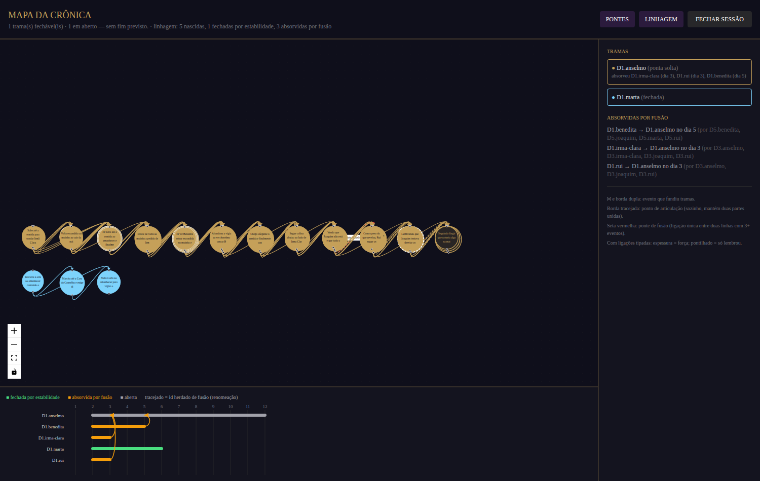
Figura 8. Mapa da Crônica da sessão do Sonnet 5 no Vale Silente (condição A), com o painel de linhagem.

10. Limitações
- Amostras pequenas: uma sessão por célula e 12 dias nos métodos 1, 7 e 8 (8 pares); 12 sessões no método 9; 60 a 100 pares nos testes de necessidade. Todos os testes são exploratórios.
- O juiz é um modelo Claude: o Opus 5.5 não foi gerador, mas é da mesma família. A necessidade estimada por ele é uma medida de plausibilidade contrafactual, não de causalidade verdadeira; a anotação humana continua necessária.
- Contexto limitado no teste de necessidade: o juiz recebe no máximo os 8 ancestrais mais próximos de B, não a sessão inteira.
- Via CLI: sem temperatura nem semente controláveis; sessões não se repetem bit a bit.
- A reanálise das sessões antigas recalcula a linhagem; as sessões novas (método 7) já a gravam durante a execução, e há teste garantindo que as duas coincidem.
- Pontes de fusão com tamanho mínimo 3 é uma escolha: outros tamanhos mudam a variante sem-pontes-de-fusao.
- Variantes que cortam ligações criam linhas por cisão: as proporções delas usam linhas = nascidas + cisões e não são diretamente comparáveis à métrica principal, que usa só nascidas (na detecção completa as duas coincidem).
- Só modelos Claude: a ausência de linhas novas depois do dia 2 pode ser um traço desses modelos; os provedores locais (Ollama) e o Gemini estão prontos para testar isso.

11. Debriefing

O que foi feito
A métrica que separa fusão de fechamento foi implementada e aplicada; o pré-registro recebeu três emendas datadas; o instrumento ganhou análises de grafo (pontes, articulações, pontes de fusão, redução transitiva, comunidades), ligações tipadas, limite de causas, teste de necessidade causal por intervenção e o Mapa da Crônica com linhagem. Foram rodadas 57 sessões e cerca de 2.000 chamadas de IA ao todo, 28 delas nesta última etapa (métodos 7, 8 e 9), além de 250 pares julgados no teste de necessidade. Um erro de contagem nas variantes foi encontrado e corrigido, com teste. As planilhas de anotação humana estão prontas.

O que aprendemos
- A fusão, não o fechamento, é o destino típico de uma linha de acontecimento na Cidade Viva com modelos Claude: 59% das linhas são absorvidas em 12 dias, 79% em 20 dias; 8% e 2% fecham.
- Depois do primeiro dia, praticamente todo evento cita uma causa (99,7%). Por isso nenhuma linha nasce depois do dia 2, e a sessão converge para uma única trama. Esse é o achado estrutural mais importante da rodada.
- A fusão é redundante: cortar as pontes de fusão eleva os fechamentos a 20%, mas as linhas separadas voltam a se juntar por outras ligações (absorvidas: 59% → 60%). (A versão anterior dava 33%, por um erro de contagem já corrigido.)
- As ligações declaradas são necessárias segundo um juiz independente (63 a 67 contra 20 a 21 dos pares não ligados), mas o grau de um evento não diz quão necessário ele é.
- Nem pedir tipo e força nem limitar as causas a duas reduz a fusão; o tipo declarado acompanha a necessidade e pode servir de peso.
- O contraste entre modelos do método 1 (Sonnet 5 fecha, Sonnet 4.6 não) não se repetiu em 20 dias com 3 repetições.
- A janela temporal da detecção é redundante enquanto o prompt mostrar só 3 dias; a redução transitiva nunca muda as tramas.

O que muda para a campanha real
- Manter a geração da versão 0.1: sem ligações tipadas e sem limite de causas (emenda 3).
- Decidir a unidade de análise antes da campanha (decisão do pesquisador): com componentes conectados e 40 dias, a métrica principal deve ficar perto de zero em todas as condições. Opções: (a) manter e reportar o resultado negativo como achado; (b) adotar como principal uma detecção com localidade (comunidades, ou tramas por janela deslizante de dias); (c) encurtar as sessões. Qualquer mudança exige emenda antes da primeira sessão real.
- Reportar sempre a detecção completa e a variante sem-pontes-de-fusao (emenda 2); comunidades como limite superior (emenda 3).
- Rodar o teste de necessidade em cada campanha (30 pares de cada tipo por modelo), com juiz fora do conjunto de geradores, além da anotação humana.

Próximos passos recomendados
- Aplicar a anotação humana já preparada (216 pares, 2 anotadores) e calcular o kappa; comparar com o juiz do método 4 e com a necessidade dos métodos 6.
- Testar se a ausência de linhas novas é traço dos modelos Claude: uma rodada curta com Gemini e com um modelo local (Ollama), já suportados.
- Se a opção (b) for escolhida, implementar a detecção por janela deslizante e pré-registrar os parâmetros com base nesta validação, sem olhar dados da campanha real.
- Usar o tipo e a força (ou a necessidade estimada) como peso das ligações numa variante ponderada.
- Estudar mudanças na geração que permitam linhas novas (por exemplo, acontecimentos externos sem causa injetados pelo mundo), como condição experimental e não como direção narrativa.

Apêndice A. Log das sessões
Uma linha por sessão de todos os experimentos no repositório, extraída de experimentos/LOG-GERAL.md. As colunas nasc./fech./fund. são as tramas nascidas, fechadas por estabilidade e absorvidas por fusão (emenda 1). O detalhe de cada sessão, com linhagem das tramas, pontes de fusão, falhas, amostras de eventos, relatos e narrações, está no LOG.md da respectiva pasta.

2026-09-24-claude-sonnet-5
sessão | modelo (agentes) | tipo | cond. | dias | eventos | chamadas | falha estr. | custo US$ | nasc./fech./fund. | ligações | tipadas
porto-das-brumas_claude-cli_controle-tres-atos_jog-investigador_s1 | claude-sonnet-5 | três atos | nao-informa | 15 | 15 | 31 | 0% | 1.28 | 3/1/0 | 22 | não
porto-das-brumas_claude-cli_informa_6ag_jog-investigador_s1 | claude-sonnet-5 | Cidade Viva | informa | 15 | 105 | 43 | 0% | 1.96 | 4/0/3 | 192 | não
vale-silente_claude-cli_nao-informa_6ag_jog-nenhum_s1 | claude-sonnet-5 | Cidade Viva | nao-informa | 15 | 90 | 27 | 0% | 1.36 | 5/1/3 | 160 | não

2026-09-24-gemini-3.5-flash-lite
sessão | modelo (agentes) | tipo | cond. | dias | eventos | chamadas | falha estr. | custo US$ | nasc./fech./fund. | ligações | tipadas
porto-das-brumas_gemini_informa_6ag_jog-investigador_s1 | gemini/gemini-3.5-flash-lite | Cidade Viva | informa | 5 | 35 | 12 | 0% | 0.00 | 3/0/0 | 44 | não

2026-09-24-ollama-qwen2.5-1.5b
sessão | modelo (agentes) | tipo | cond. | dias | eventos | chamadas | falha estr. | custo US$ | nasc./fech./fund. | ligações | tipadas
vale-silente_ollama_informa_4ag_jog-investigador_s1 | ollama/qwen2.5:1.5b | Cidade Viva | informa | 5 | 13 | 10 | 0% | 0.00 | 0/0/0 | 0 | não

validacao/v1-cidade-viva-claude
sessão | modelo (agentes) | tipo | cond. | dias | eventos | chamadas | falha estr. | custo US$ | nasc./fech./fund. | ligações | tipadas
porto-das-brumas_claude-cli-claude-haiku-4-5-20251001_informa_6ag_jog-nenhum | claude-haiku-4-5-20251001 | Cidade Viva | informa | 12 | 72 | 23 | 0% | 0.52 | 4/0/4 | 113 | não
porto-das-brumas_claude-cli-claude-haiku-4-5-20251001_nao-informa_6ag_jog-nenhum | claude-haiku-4-5-20251001 | Cidade Viva | nao-informa | 12 | 72 | 24 | 0% | 0.58 | 4/1/2 | 109 | não
porto-das-brumas_claude-cli-claude-opus-5_informa_6ag_jog-nenhum | claude-opus-5 | Cidade Viva | informa | 12 | 72 | 23 | 0% | 2.03 | 2/0/1 | 160 | não
porto-das-brumas_claude-cli-claude-opus-5_nao-informa_6ag_jog-nenhum | claude-opus-5 | Cidade Viva | nao-informa | 12 | 72 | 23 | 0% | 1.95 | 3/0/2 | 170 | não
porto-das-brumas_claude-cli-claude-sonnet-4-6_informa_6ag_jog-nenhum | claude-sonnet-4-6 | Cidade Viva | informa | 12 | 72 | 21 | 0% | 1.23 | 3/0/2 | 117 | não
porto-das-brumas_claude-cli-claude-sonnet-4-6_nao-informa_6ag_jog-nenhum | claude-sonnet-4-6 | Cidade Viva | nao-informa | 12 | 72 | 21 | 0% | 1.24 | 5/0/4 | 139 | não
porto-das-brumas_claude-cli-claude-sonnet-5_informa_6ag_jog-nenhum | claude-sonnet-5 | Cidade Viva | informa | 12 | 72 | 24 | 0% | 1.45 | 5/1/3 | 118 | não
porto-das-brumas_claude-cli-claude-sonnet-5_nao-informa_6ag_jog-nenhum | claude-sonnet-5 | Cidade Viva | nao-informa | 12 | 72 | 23 | 0% | 1.38 | 2/0/1 | 106 | não
vale-silente_claude-cli-claude-haiku-4-5-20251001_informa_6ag_jog-nenhum | claude-haiku-4-5-20251001 | Cidade Viva | informa | 12 | 72 | 24 | 0% | 0.40 | 5/2/0 | 80 | não
vale-silente_claude-cli-claude-haiku-4-5-20251001_nao-informa_6ag_jog-nenhum | claude-haiku-4-5-20251001 | Cidade Viva | nao-informa | 12 | 72 | 22 | 0% | 0.37 | 6/0/5 | 91 | não
vale-silente_claude-cli-claude-opus-5_informa_6ag_jog-nenhum | claude-opus-5 | Cidade Viva | informa | 12 | 72 | 23 | 0% | 1.97 | 1/0/0 | 147 | não
vale-silente_claude-cli-claude-opus-5_nao-informa_6ag_jog-nenhum | claude-opus-5 | Cidade Viva | nao-informa | 12 | 72 | 23 | 0% | 1.87 | 2/0/1 | 157 | não
vale-silente_claude-cli-claude-sonnet-4-6_informa_6ag_jog-nenhum | claude-sonnet-4-6 | Cidade Viva | informa | 12 | 72 | 21 | 0% | 1.77 | 6/0/5 | 134 | não
vale-silente_claude-cli-claude-sonnet-4-6_nao-informa_6ag_jog-nenhum | claude-sonnet-4-6 | Cidade Viva | nao-informa | 12 | 72 | 22 | 0% | 1.79 | 5/0/4 | 140 | não
vale-silente_claude-cli-claude-sonnet-5_informa_6ag_jog-nenhum | claude-sonnet-5 | Cidade Viva | informa | 12 | 72 | 24 | 0% | 1.44 | 5/1/3 | 118 | não
vale-silente_claude-cli-claude-sonnet-5_nao-informa_6ag_jog-nenhum | claude-sonnet-5 | Cidade Viva | nao-informa | 12 | 72 | 24 | 0% | 1.32 | 5/1/3 | 117 | não

validacao/v2-controle-tres-atos-claude
sessão | modelo (agentes) | tipo | cond. | dias | eventos | chamadas | falha estr. | custo US$ | nasc./fech./fund. | ligações | tipadas
porto-das-brumas_claude-cli-claude-haiku-4-5-20251001_controle-tres-atos_jog-investigador | claude-haiku-4-5-20251001 | três atos | nao-informa | 12 | 9 | 24 | 5% | 0.63 | 1/0/0 | 15 | não
porto-das-brumas_claude-cli-claude-opus-5_controle-tres-atos_jog-investigador | claude-opus-5 | três atos | nao-informa | 12 | 12 | 24 | 0% | 2.38 | 1/0/0 | 28 | não
porto-das-brumas_claude-cli-claude-sonnet-4-6_controle-tres-atos_jog-investigador | claude-sonnet-4-6 | três atos | nao-informa | 12 | 12 | 24 | 0% | 1.30 | 1/0/0 | 19 | não
porto-das-brumas_claude-cli-claude-sonnet-5_controle-tres-atos_jog-investigador | claude-sonnet-5 | três atos | nao-informa | 12 | 12 | 24 | 0% | 1.03 | 1/0/0 | 15 | não
vale-silente_claude-cli-claude-haiku-4-5-20251001_controle-tres-atos_jog-investigador | claude-haiku-4-5-20251001 | três atos | nao-informa | 12 | 11 | 24 | 4% | 0.54 | 1/0/0 | 26 | não
vale-silente_claude-cli-claude-opus-5_controle-tres-atos_jog-investigador | claude-opus-5 | três atos | nao-informa | 12 | 12 | 24 | 0% | 2.51 | 1/0/0 | 30 | não
vale-silente_claude-cli-claude-sonnet-4-6_controle-tres-atos_jog-investigador | claude-sonnet-4-6 | três atos | nao-informa | 12 | 12 | 24 | 0% | 1.50 | 1/0/0 | 20 | não
vale-silente_claude-cli-claude-sonnet-5_controle-tres-atos_jog-investigador | claude-sonnet-5 | três atos | nao-informa | 12 | 11 | 24 | 0% | 1.17 | 1/0/0 | 15 | não

validacao/v3-ligacoes-tipadas-claude
sessão | modelo (agentes) | tipo | cond. | dias | eventos | chamadas | falha estr. | custo US$ | nasc./fech./fund. | ligações | tipadas
porto-das-brumas_claude-cli-claude-haiku-4-5-20251001_informa_6ag_jog-nenhum | claude-haiku-4-5-20251001 | Cidade Viva | informa | 12 | 72 | 23 | 0% | 0.96 | 5/0/4 | 152 | sim
porto-das-brumas_claude-cli-claude-opus-5_informa_6ag_jog-nenhum | claude-opus-5 | Cidade Viva | informa | 12 | 72 | 23 | 0% | 2.60 | 4/0/3 | 221 | sim
porto-das-brumas_claude-cli-claude-sonnet-4-6_informa_6ag_jog-nenhum | claude-sonnet-4-6 | Cidade Viva | informa | 12 | 72 | 22 | 0% | 2.18 | 5/0/4 | 159 | sim
porto-das-brumas_claude-cli-claude-sonnet-5_informa_6ag_jog-nenhum | claude-sonnet-5 | Cidade Viva | informa | 12 | 72 | 23 | 0% | 1.66 | 5/0/4 | 143 | sim
vale-silente_claude-cli-claude-haiku-4-5-20251001_informa_6ag_jog-nenhum | claude-haiku-4-5-20251001 | Cidade Viva | informa | 12 | 72 | 22 | 0% | 0.89 | 6/0/5 | 141 | sim
vale-silente_claude-cli-claude-opus-5_informa_6ag_jog-nenhum | claude-opus-5 | Cidade Viva | informa | 12 | 72 | 23 | 0% | 2.16 | 1/0/0 | 209 | sim
vale-silente_claude-cli-claude-sonnet-4-6_informa_6ag_jog-nenhum | claude-sonnet-4-6 | Cidade Viva | informa | 12 | 72 | 19 | 0% | 2.01 | 4/0/3 | 151 | sim
vale-silente_claude-cli-claude-sonnet-5_informa_6ag_jog-nenhum | claude-sonnet-5 | Cidade Viva | informa | 12 | 72 | 22 | 0% | 1.40 | 5/0/4 | 146 | sim

validacao/v4-causas-maximas-claude
sessão | modelo (agentes) | tipo | cond. | dias | eventos | chamadas | falha estr. | custo US$ | nasc./fech./fund. | ligações | tipadas
porto-das-brumas_claude-cli-claude-haiku-4-5-20251001_informa_6ag_jog-nenhum | claude-haiku-4-5-20251001 | Cidade Viva | informa | 12 | 72 | 24 | 0% | 0.92 | 5/1/3 | 107 | não
porto-das-brumas_claude-cli-claude-opus-5_informa_6ag_jog-nenhum | claude-opus-5 | Cidade Viva | informa | 12 | 72 | 22 | 0% | 1.86 | 3/0/2 | 127 | não
porto-das-brumas_claude-cli-claude-sonnet-4-6_informa_6ag_jog-nenhum | claude-sonnet-4-6 | Cidade Viva | informa | 12 | 72 | 18 | 0% | 1.71 | 5/0/4 | 128 | não
porto-das-brumas_claude-cli-claude-sonnet-5_informa_6ag_jog-nenhum | claude-sonnet-5 | Cidade Viva | informa | 12 | 72 | 23 | 0% | 1.27 | 2/0/1 | 106 | não
vale-silente_claude-cli-claude-haiku-4-5-20251001_informa_6ag_jog-nenhum | claude-haiku-4-5-20251001 | Cidade Viva | informa | 12 | 72 | 23 | 0% | 0.85 | 5/0/3 | 96 | não
vale-silente_claude-cli-claude-opus-5_informa_6ag_jog-nenhum | claude-opus-5 | Cidade Viva | informa | 12 | 72 | 22 | 0% | 1.82 | 3/0/2 | 125 | não
vale-silente_claude-cli-claude-sonnet-4-6_informa_6ag_jog-nenhum | claude-sonnet-4-6 | Cidade Viva | informa | 12 | 72 | 22 | 0% | 1.91 | 6/0/5 | 108 | não
vale-silente_claude-cli-claude-sonnet-5_informa_6ag_jog-nenhum | claude-sonnet-5 | Cidade Viva | informa | 12 | 72 | 21 | 0% | 1.02 | 6/0/5 | 108 | não

validacao/v5-replicacao-claude
sessão | modelo (agentes) | tipo | cond. | dias | eventos | chamadas | falha estr. | custo US$ | nasc./fech./fund. | ligações | tipadas
porto-das-brumas_claude-cli-claude-sonnet-4-6_informa_6ag_jog-nenhum | claude-sonnet-4-6 | Cidade Viva | informa | 20 | 120 | 32 | 0% | 2.97 | 5/0/4 | 229 | não
porto-das-brumas_claude-cli-claude-sonnet-4-6_informa_6ag_jog-nenhum_r02 | claude-sonnet-4-6 | Cidade Viva | informa | 20 | 120 | 33 | 0% | 3.13 | 5/0/4 | 221 | não
porto-das-brumas_claude-cli-claude-sonnet-4-6_informa_6ag_jog-nenhum_r03 | claude-sonnet-4-6 | Cidade Viva | informa | 20 | 120 | 37 | 0% | 2.97 | 5/0/4 | 206 | não
porto-das-brumas_claude-cli-claude-sonnet-5_informa_6ag_jog-nenhum | claude-sonnet-5 | Cidade Viva | informa | 20 | 120 | 35 | 0% | 1.94 | 5/0/4 | 205 | não
porto-das-brumas_claude-cli-claude-sonnet-5_informa_6ag_jog-nenhum_r02 | claude-sonnet-5 | Cidade Viva | informa | 20 | 120 | 35 | 0% | 1.78 | 5/0/4 | 206 | não
porto-das-brumas_claude-cli-claude-sonnet-5_informa_6ag_jog-nenhum_r03 | claude-sonnet-5 | Cidade Viva | informa | 20 | 120 | 36 | 0% | 1.73 | 5/0/4 | 214 | não
vale-silente_claude-cli-claude-sonnet-4-6_informa_6ag_jog-nenhum | claude-sonnet-4-6 | Cidade Viva | informa | 20 | 120 | 37 | 0% | 3.31 | 6/0/5 | 228 | não
vale-silente_claude-cli-claude-sonnet-4-6_informa_6ag_jog-nenhum_r02 | claude-sonnet-4-6 | Cidade Viva | informa | 20 | 120 | 35 | 0% | 2.73 | 5/0/4 | 211 | não
vale-silente_claude-cli-claude-sonnet-4-6_informa_6ag_jog-nenhum_r03 | claude-sonnet-4-6 | Cidade Viva | informa | 20 | 120 | 35 | 0% | 3.18 | 5/0/4 | 231 | não
vale-silente_claude-cli-claude-sonnet-5_informa_6ag_jog-nenhum | claude-sonnet-5 | Cidade Viva | informa | 20 | 120 | 35 | 0% | 1.73 | 5/0/4 | 207 | não
vale-silente_claude-cli-claude-sonnet-5_informa_6ag_jog-nenhum_r02 | claude-sonnet-5 | Cidade Viva | informa | 20 | 120 | 37 | 0% | 1.67 | 5/1/3 | 208 | não
vale-silente_claude-cli-claude-sonnet-5_informa_6ag_jog-nenhum_r03 | claude-sonnet-5 | Cidade Viva | informa | 20 | 120 | 34 | 0% | 1.55 | 5/0/4 | 186 | não

Métodos de validação que não são sessões
método | chamadas | itens julgados | custo US$
Método 3: teste-reteste | 160 | – | 10.35
Método 4: juiz cego do autorrelato causal | 234 | 924 | 7.25
Método 5: fidelidade dos relatos | 110 | 640 | 6.40
Método 6: necessidade causal por intervenção | 23 | 90 | 0.96
Método 6b: necessidade × tipo e força das ligações | 25 | 100 | 1.02
Método 6c: necessidade com no máximo 2 causas por ação | 15 | 60 | 0.62

Total: 57 sessões, 2020 chamadas de IA registradas, US$ 117.50 (custo informado pelos provedores; sessões com provedor sem preço declarado contam 0).

Apêndice B. Reprodução
Comandos a partir da raiz do repositório. As chamadas pelo claude-cli consomem o limite de uso do plano da conta autenticada.
npm run campanha -- --config campanhas/validacao-claude/m8-causas-maximas.json --saida experimentos/validacao --confirmar --concorrencia 4
npm run campanha -- --config campanhas/validacao-claude/m9-replicacao.json --saida experimentos/validacao --confirmar --concorrencia 3
npx tsx sim/validacao/necessidade.ts --fontes experimentos/validacao/v4-causas-maximas-claude --modelo claude-opus-5-5 --diretas 40 --indiretas 0 --nao-ligados 20 --lote 4 --saida experimentos/validacao/m6c-necessidade-causas-maximas
python analise/amostra_anotacao.py sortear <dir com as 16 sessões do método 1> --por-estrato 25 --distratores 0.1 --semente 7
npm run campanha -- --config campanhas/validacao-claude/m7-ligacoes-tipadas.json --saida experimentos/validacao --confirmar --concorrencia 4
npx tsx sim/validacao/necessidade.ts --fontes experimentos/validacao/v1-cidade-viva-claude,experimentos/validacao/v2-controle-tres-atos-claude --modelo claude-opus-5-5 --por-tipo 30 --saida experimentos/validacao/m6-necessidade
npx tsx sim/validacao/necessidade.ts --fontes experimentos/validacao/v3-ligacoes-tipadas-claude --modelo claude-opus-5-5 --diretas 80 --indiretas 0 --nao-ligados 20 --saida experimentos/validacao/m6b-necessidade-tipadas
npm run reanalisar -- --campanha <diretório com as sessões> --variantes todas
python analise/convergencia.py <diretório com as sessões>
python analise/grafos.py experimentos/validacao
npm run log-experimentos
node analise/gerar_docx_grafos.cjs experimentos/validacao experimentos/LOG-GERAL.md

